**LAPORAN**

**PRAKTIKUM KONSEP PEMROGRAMAN**



Disusun oleh:

Nama : **Mohammad Jawahir Alma’rifatullah**

Kelas : **D3PJJ-Teknik Informatika** 2020-2021 (ITA)

NRP : 3120510501

1.

A. #include <stdio.h>

#include <stdlib.h>

int main()

{

int hari;

printf("Masukan Hari 1 - 7 : ");scanf("%d",&hari);

switch(hari)

{

case 1:

printf("Minggu\n");

break;

case 2:

printf("Senin\n");

break;

case 3:

printf("Selasa\n");

break;

case 4:

printf("Rabu\n");

break;

case 5:

printf("Kamis\n");

break;

case 6:

printf("Jum'at\n");

break;

case 7:

printf("Sabtu\n");

break;

default:

printf("Hari Tidak Valid\n");

}

return 0;

}

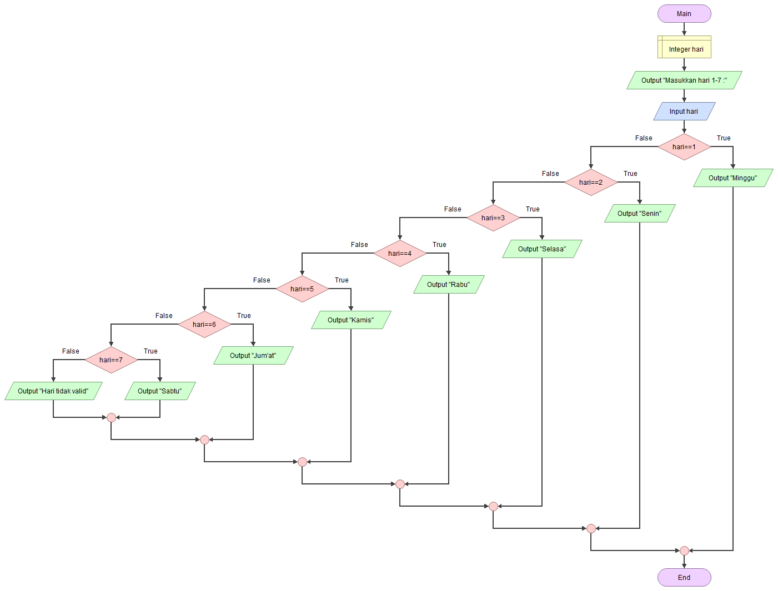



B. #include <stdio.h>

#include <stdlib.h>

int main()

{

char operator;

float number1, number2;

printf("Masukkan 2 buah bilangan & sebuah operator\n");

printf("dengan format : number1 operator number2\n\n");

scanf("%f %c %f",&number1, &operator, &number2);

switch(operator)

{

case '*':

printf("Hasil %g %c %g adalah %g\n", number1, operator, number2, number1*number2);

break;

case '/':

printf("Hasil %g %c %g adalah %g\n", number1, operator, number2, number1/number2);

break;

case '+':

printf("Hasil %g %c %g adalah %g\n", number1, operator, number2, number1+number2);

break;

case '-':

printf("Hasil %g %c %g adalah %g\n", number1, operator, number2, number1-number2);

break;

default:

printf("Operator tidak valid\n");

}

return 0;

}

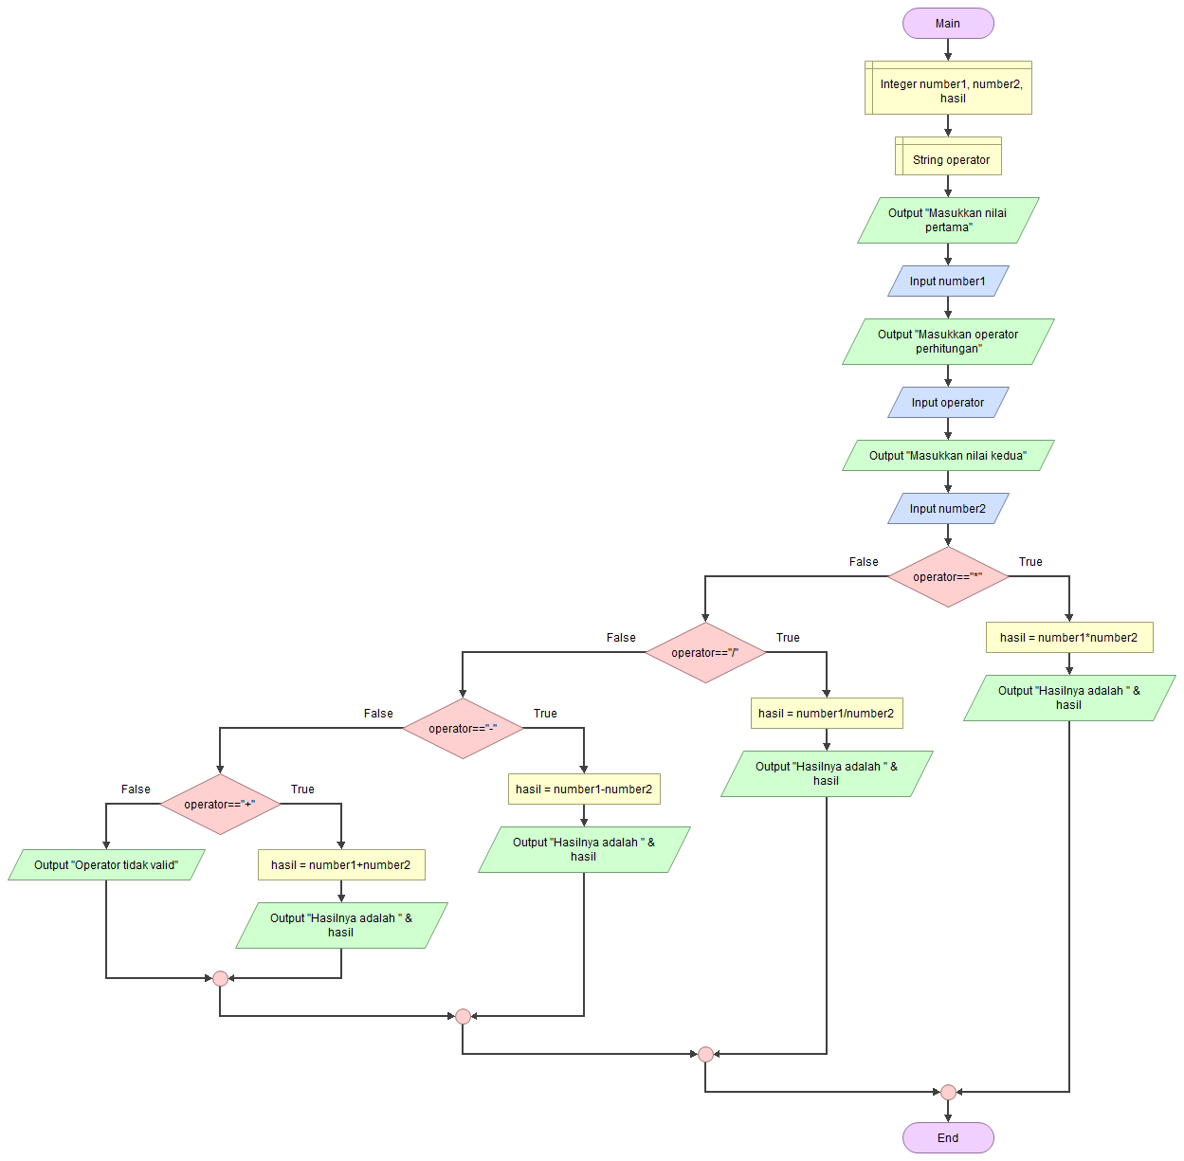

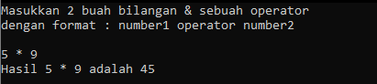

C. #include <stdio.h>

#include <stdlib.h>

int main()

{

int pilihan;

float sisi, jari, tinggi;

printf("Menu :\n1. Menghitung volume kubus\n2. Menghitung luas lingkaran\n3. Menghitung volume silinder.\n\n");

scanf("%d",&pilihan);

printf("\n");

switch(pilihan)

{

case 1:

printf("Masukkan panjang sisi kubus : \n");

scanf("%f",&sisi);

printf("vol = sisi*sisi*sisi = %g\n", sisi*sisi*sisi);

break;

case 2:

printf("Masukkan panjang jari-jari lingkaran : \n");

scanf("%f",&jari);

printf("luas = 3.14 * r2 = %g\n", 3.14*(jari*jari));

break;

case 3:

printf("Masukkan panjang jari-jari lingkaran & tinggi silinder : \n");

printf("dengan format: jari-jari tinggi\n");

scanf("%f %f", &jari, &tinggi);

printf("vol = 3.14 * r2 * t = %g\n", 3.14*(jari*jari)*tinggi);

break;

default:

printf("Menu tidak tersedia.\n");

}

return 0;

}

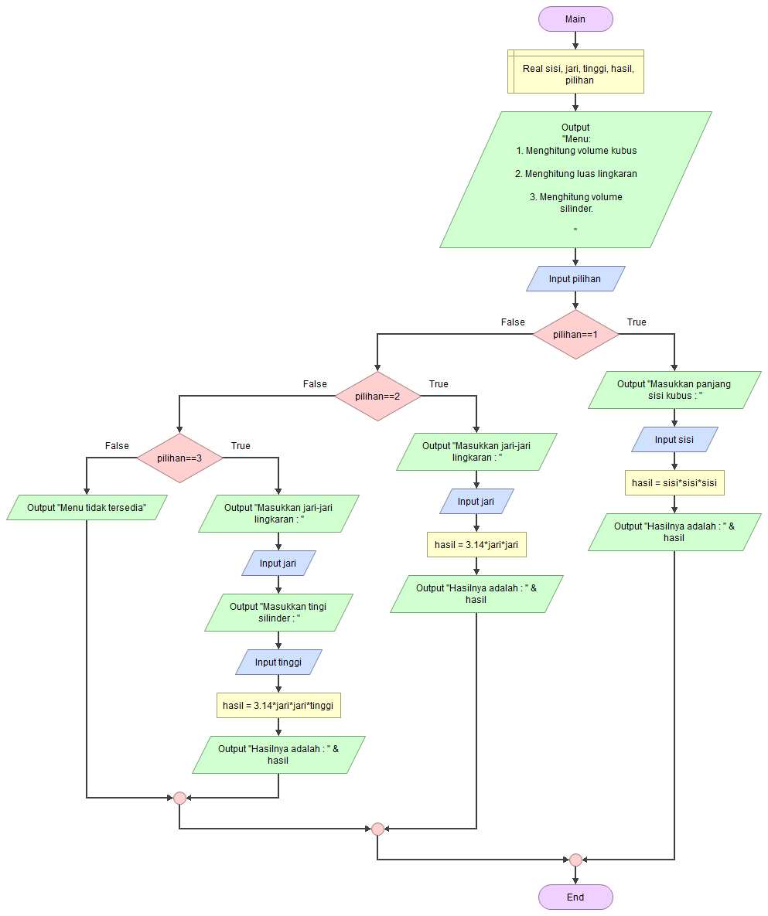

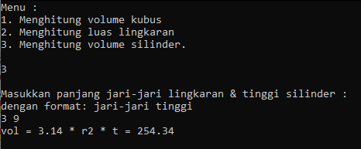

2.

* **main() *=*** fungsi inilah yang menjadi titik awal dan titik akhir eksekusi program. Tanda { di awal fungsi menyatakan awal tubuh fungsi dan sekaligus awal eksekusi program, sedangkan tanda } di akhir fungsi merupakan akhir tubuh fungsi dan sekaligus adalah akhir eksekusi program.
* **printf()**= fungsi yang umum dipakai untuk menampilkan suatu keluaran pada layar computer.
* **scanf()** =fungsi untuk mengambil input dari keyboard.
* **#include =** untuk mengimpor fungsi-fungsi yang sudah didefinisikan pada header file.
* **int =** singkatan dari integer  yaitu fungsinya untuk mengelompokan variabel yang isinya bilangan bulat.
* **float =** mengelompokan bilangan yang bernilai decimal/pecahan, jika fungsi dari integer adalah bilangan bulat maka fungsi float adalah untuk bilangan decimal.
* **char =** untuk mengelompokan variabel yang bernilai karakter atau huruf.
* **=(Sama dengan) =** untuk memberi nilai.
* **Operator =** karakter khusus yang berupa simbol atau tanda yang digunakan di matematika untuk mengoperasikan (memproses dua operand atau lebih untuk mendapatkan hasil).
* **%d =** simbol untuk menampilkan nilai angka atau bilangan decimal.
* **\n =** simbol untuk membuat baris baru.
* **%f %g =** untuk menampilkan bilangan pecahan.
* **return =** untuk mengakhri eksekusi dari function tersebut, dan **return** juga dapat memberikan nilai **pada** saat akhir dari function kepada pemanggil.
* == simbol untuk jika nilai sama.
* >= Lebih dari atau sama dengan.
* <= Kurang dari atau sama dengan.
* && menghubungkan kondisi dengan dan.
* **switch case** adalah percabangan kode program dimana kita membandingkan isi sebuah variabel dengan beberapa nilai.
* **break** adalah perintah khusus yang dipakai untuk memaksa sebuah perulangan berhenti sebelum waktunya.
* **default:**pada struktur switch-case berguna untuk mengeksekusi statemen alternative.

3. Kondisi **SWITCH CASE** adalah percabangan kode program dimana kita membandingkan isi sebuah variabel dengan beberapa nilai. Jika proses perbandingan tersebut menghasilkan nilai **true**, maka block kode program akan dijalankan.

kondisi **IF ELSE IF** adalah sebuah struktur logika program yang di dapat dengan cara menyambung beberapa kondisi **IF ELSE** menjadi sebuah kesatuan. Jika kondisi pertama tidak terpenuhi atau bernilai false, maka kode program akan lanjut ke kondisi **IF** di bawahnya.

Perbedaan if-else dan switch case :

* Switch, kondisi hanya dinyatakan dengan bilangan bulat atau karakter/string sedangkan if-else yang dapat menggunakan operasi seperti <, >, <= dan >=.
* Tidak ada konstanta yang sama dalam sebuah switch.
* Angka yang digunakan harus berkisar diantara 0 – 255.
* Harus menggunakan break, Gunanya untuk mengakhiri statement.
* Ada default, ini bisa dibilang sebagai ‘Else’nya Switch Case.
* IF digunakan apabila seleksi memiliki lebih dari 1 kondisi dan nilai.
* SWITCH digunakan apabila hanya ada 1 kondisi dengan nilai yang bervariasi.